**NIRS-KIT User Manual**



2019.11.01

National Key Laboratory of Cognitive Neuroscience and Learning

IDG/McGovern Institute for Brain Research

Beijing Normal University, Beijing, China

目录

目录

1. 前言 3

2. 下载与安装 3

3. 数据分析 4

3.1 数据转换 4

3.2 数据预览及质量检查 6

3.3 数据预处理 9

3.4 任务态数据分析 11

3.5 静息态数据分析 12

3.6 群组水平统计 16

3.7 结果可视化 17

4. 参考文献 21

## 1. 前言

NIRS_KIT 是一款基于Matlab开发的用于任务态(task)和静息态(rest)近红外脑功能成像(fNIRS)数据分析软件。具体包括数据格式转换、光极板信息制作、数据预览和质量检查、数据预处理、任务态及静息态个体水平分析及群组水平统计、结果可视化等功能，可以达到近红外数据分析及结果可视化效果。

本软件采用了简洁的GUI界面，标准的数据处理流程，支持数据批量处理，支持二维和三维数据可视化等等。

软件开发者：侯鑫，张宗，赵晨，朱朝喆

认知神经科学与学习国家重点实验室-北京师范大学

联系信息:

侯鑫: [houxin195776@mail.bnu.edu.cn](mailto:houxin195776@mail.bnu.edu.cn)

## 2. 下载与安装

NIRS-KIT 下载链接：<https://github.com/bnuhouxin/NIRS_KIT>

软件运行平台：Matlab，添加NIRS-KIT到Matlab路径：

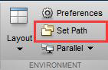

然后再Matlab命令行输入 NIRS_KIT进入软件主界面(注意：所有字母为大写)

>> NIRS_KIT

软件主界面如下：



## 3. 数据分析

### 3.1 数据转换

由于不同型号的fNIRS采集的原始数据的格式是各种各样的，不利于数据分析时的读写，并且原始的血样数据中只有原始的数据时间序列，没有每个导的相应对位置和三位位置。所以在进行正式数据分析前需先将不同机器采集的血样数据转换成matlab易于读写的*.mat格式，并且我们建议将光极版的配置信息加载进转换后的*.mat文件里，

点击主界面的“DataCovert”进入数据转换界面，添加原始数据的路径及输入路径，如有2D光极板信息请选中Add probe set 添加2D光极板文件；同样的方式添加3D channel 位置文件。

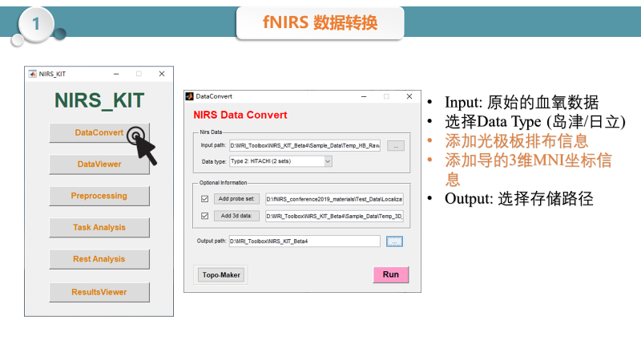

* 如果光极板设置是标准的模板，请从SampleData中直接选取
* 如模板中没有，或者是用户自定义模板请点击Topomaker制作自己的光极板。

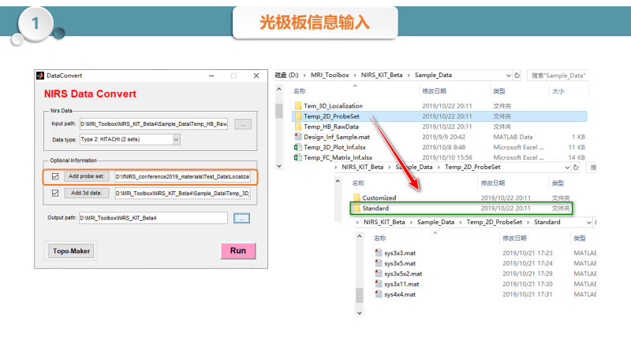

光极板制作及预览：

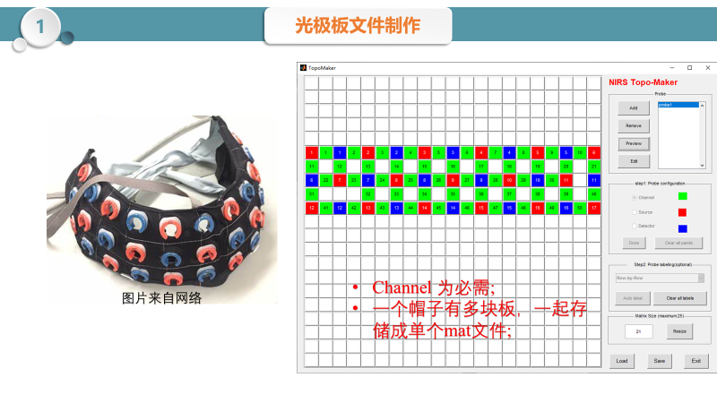

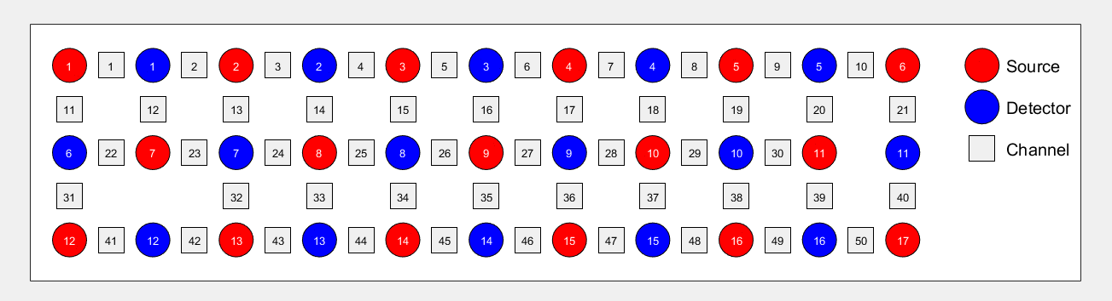

### 3.2 数据预览及质量检查

点击主界面的DataViewer进入数据预览及质量检查界面(如下)：

点击左上Add data path,添加格式转换了的数据文件，下方将显示该文件下的被试列表：

#### 3.2.1 原始时间序列查看

* 点击你想要查看的被试文件名，即可在后侧显示该被试的原始数据的时间序列；
* 可以选择channel（Channel Panel为光极板配置信息）；
* 选择血样信号的类型（Oxy、Dxy、Total）；
* Multiple 模式下可以同时选择多个channel进行查看
* 可以输入预处理的参数和步骤后查看预处理之后的数据
* 可点击Probeset里的Add和Clear更换光极板的位置排布方式

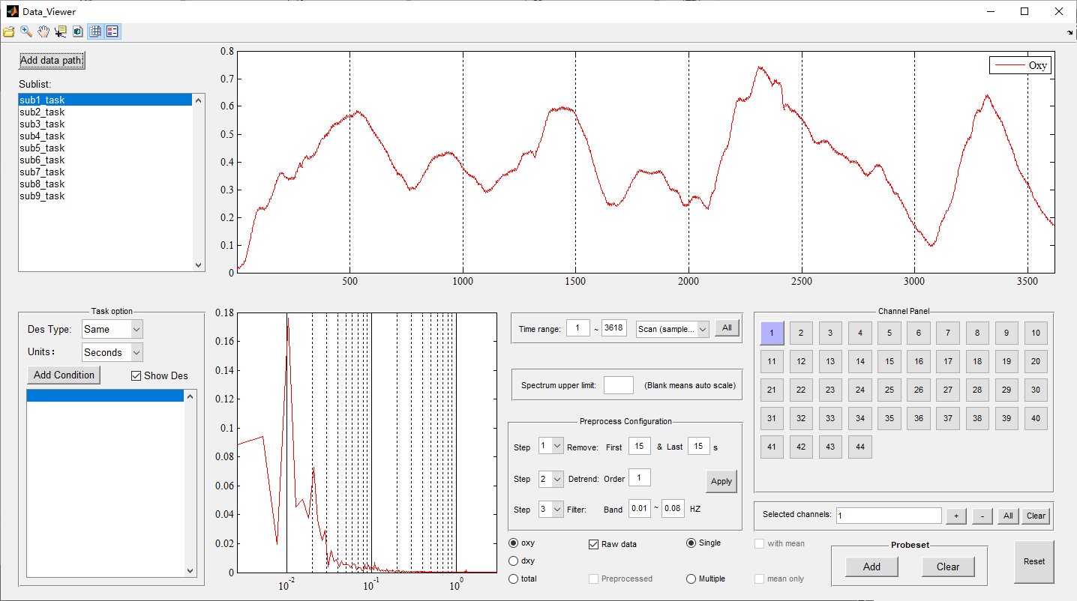

#### 3.2.2 频谱信息查看

Dataviewer界面的中下偏左位置为频谱信息显示面板，将所选中的数据从时域转换到频域显示在该面板。

从频谱信息显示面板中我们查看数据里有没有明显的呼吸和心跳等明显的生理噪声，作为数据质量的一种检查标准。

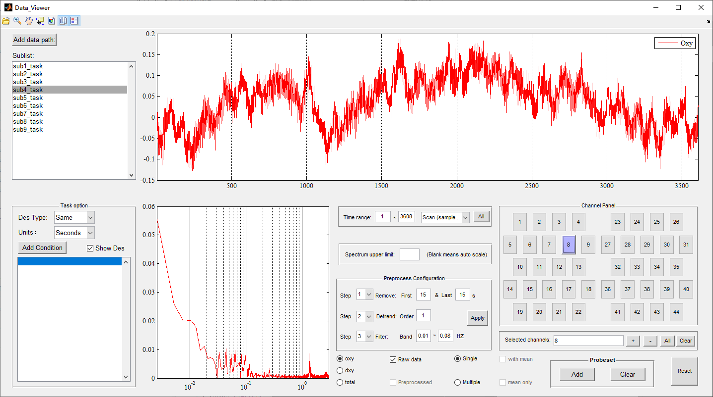

#### 3.2.3 头动噪声查看

头动出现时常常表现为时间序列的剧烈而短暂的跳变，而且这种跳变会同时出现在相邻位置的channels中。而且相同的导的Oxy和Dxy此时的变化是同向的（如下图），

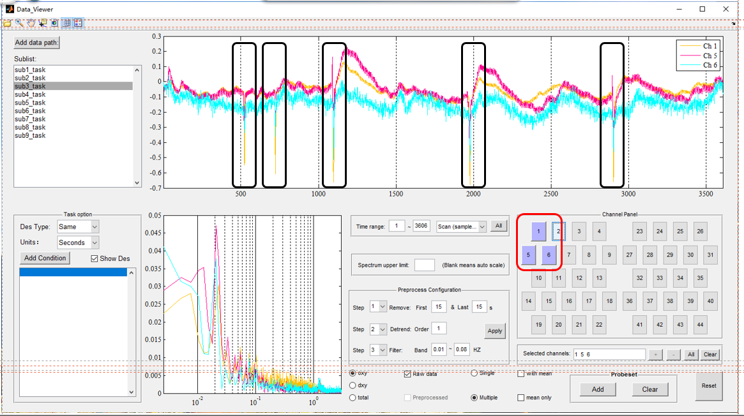

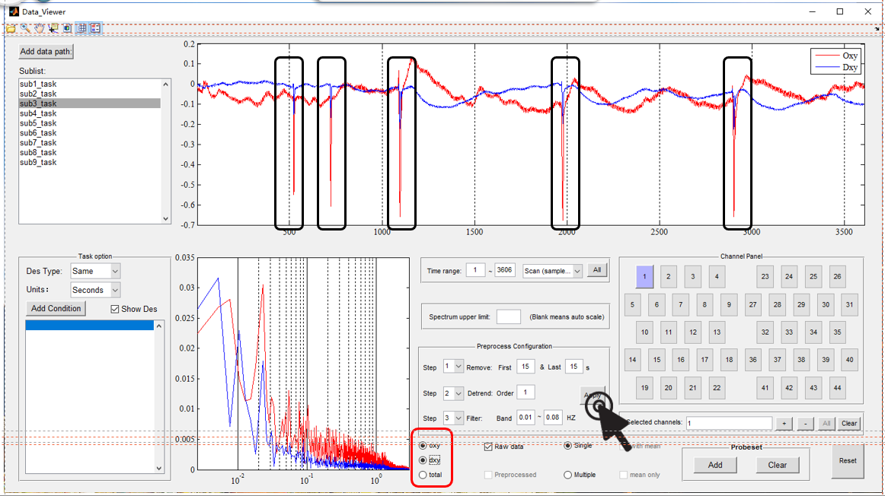

#### 3.2.4 预处理效果查看

我们可以设置预处理参数，对比原始数据跟预处理之后的效果，看原始数据中的噪声有没有被去除。或者一次来确定后续预处理时的参数。

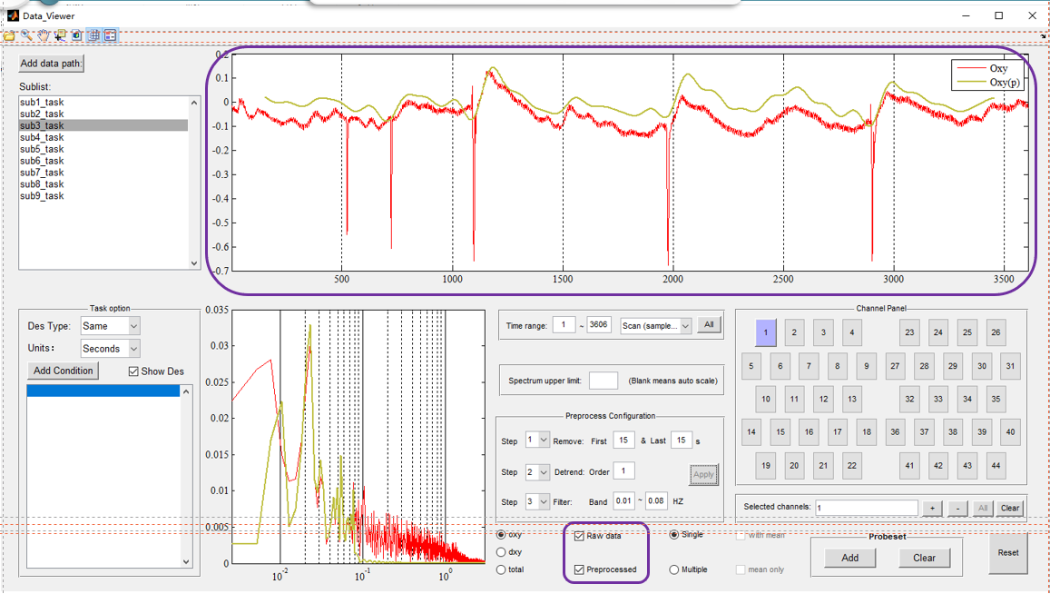

#### 3.2.5 添加任务设计信息

如果是任务态数据，我们再Dataviewer里添加了输入设计信息查看原始数据跟参考波的跟随情况。

点击左下角，选择Design Information的类型，如果每个被试的设计信息都是一样的（相同的onset和duration）请点击下拉框选择Same选项。选择设计信息的单位（Scans 还是 Seconds）。然后点击Add Condition，数据每个条件的onset和duration;

如果每个人的设计信息不一样，请选择Design Information Type为Different，点击Load Design Inf选择事先做好的包含每个被试的设计信息的mat文件。

当输入设计信息后，点击你想要查看的conditon，将在后侧上方显示该条件的刺激显示时间和参考波。下方的频谱位置将显示该条件的参考波的频谱分布，用户可以以此确定后续数据预处理的参数。注：在任务态预处理时，一定不要把任务频段滤波滤掉了。

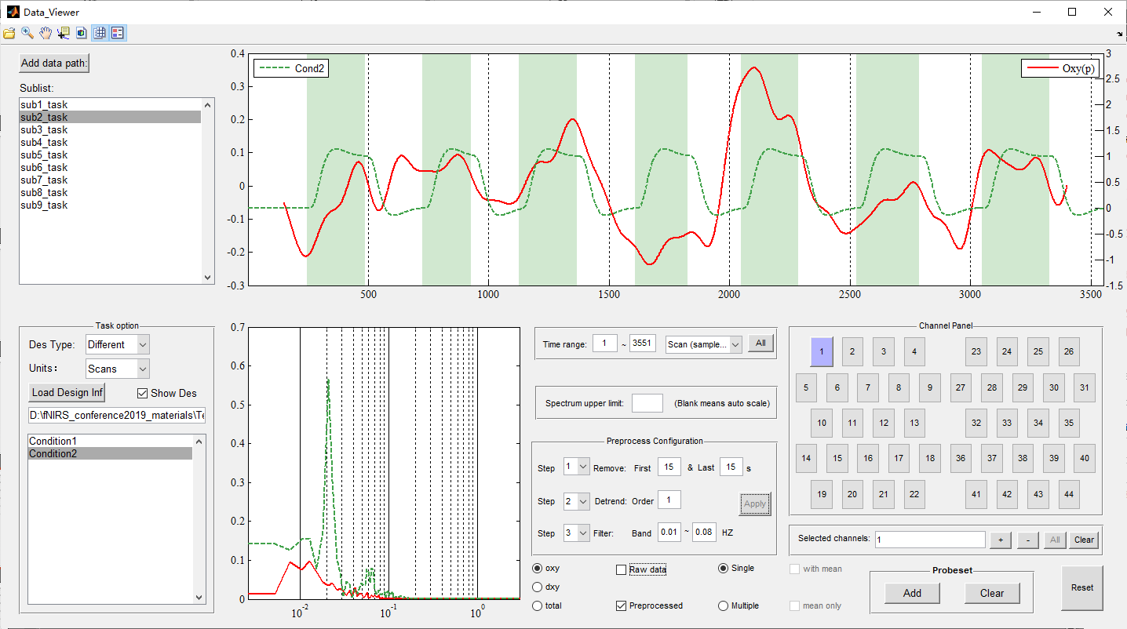

### 3.3 数据预处理

添加convert之后的数据，设置输出路径，选择处理方法和步骤。

注意：

* 欲做低频振幅的分析，预处理不应做滤波；
* 任务态预处理主要不要把任务波段滤掉了。

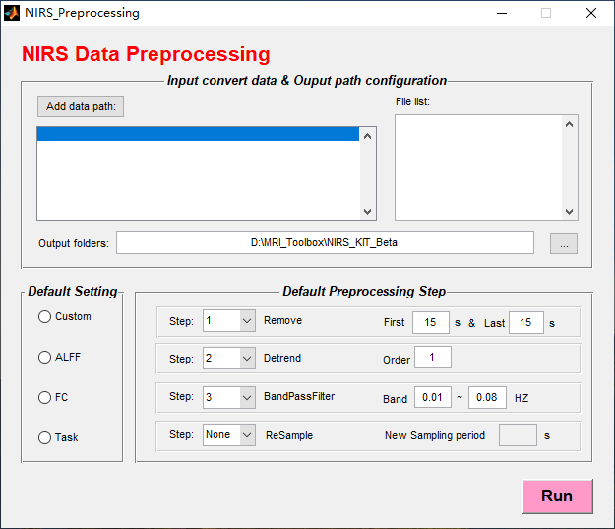

预处理之后的数据

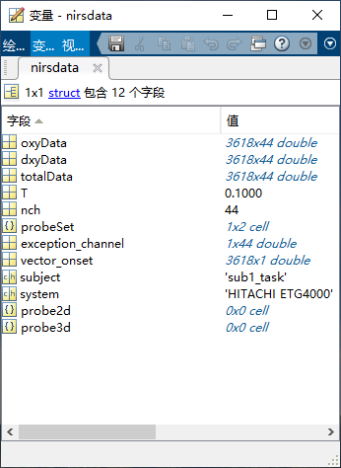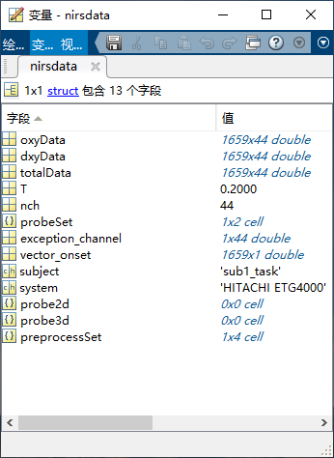

### 3.4 任务态数据分析

任务态数据个体水平分析主要包括三步：模型定义，模型估计，contrast 设置；

#### 3.4.1 模型创建和估计

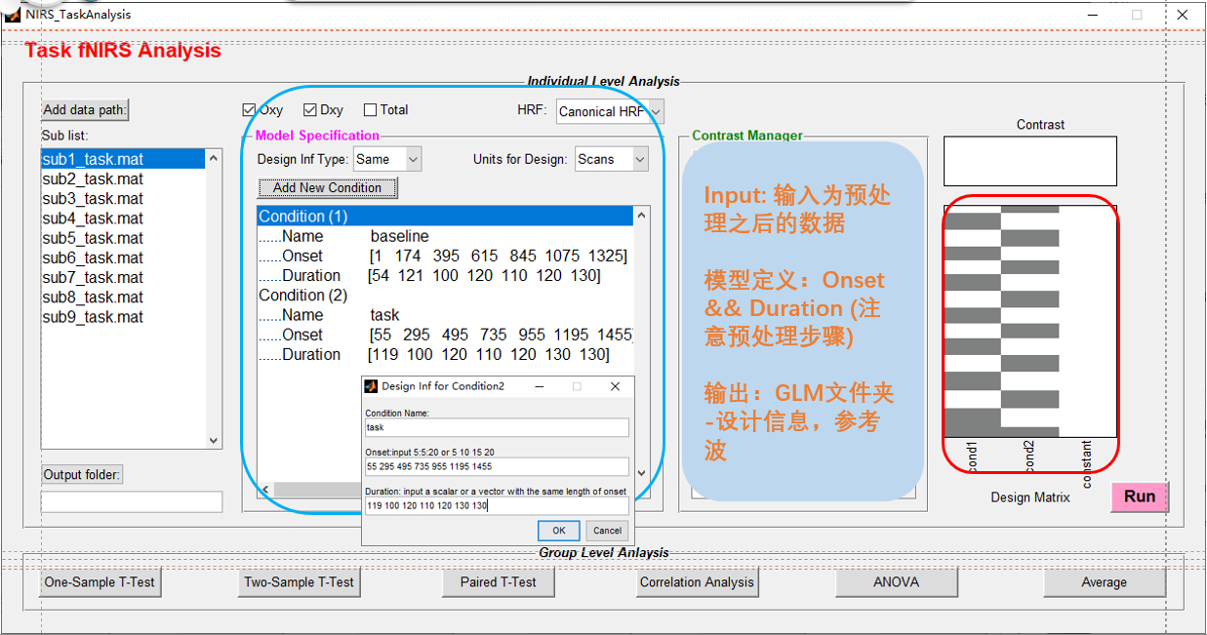

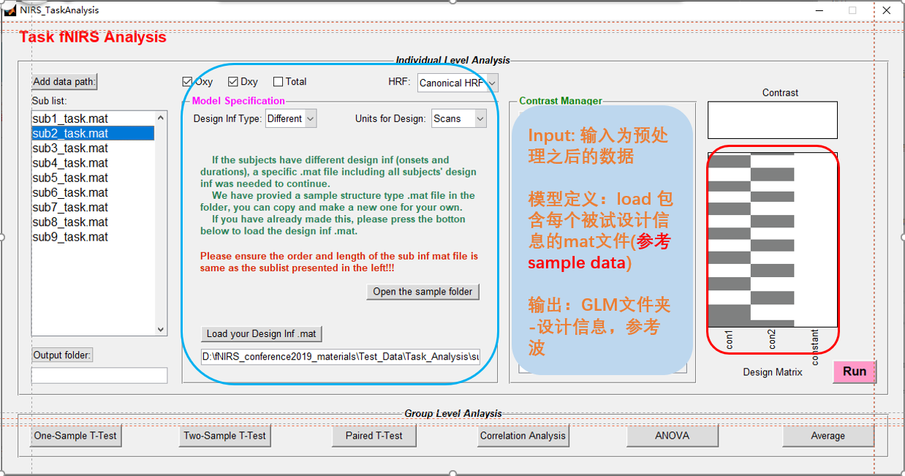

#### 3.4.2 Contrast 创建

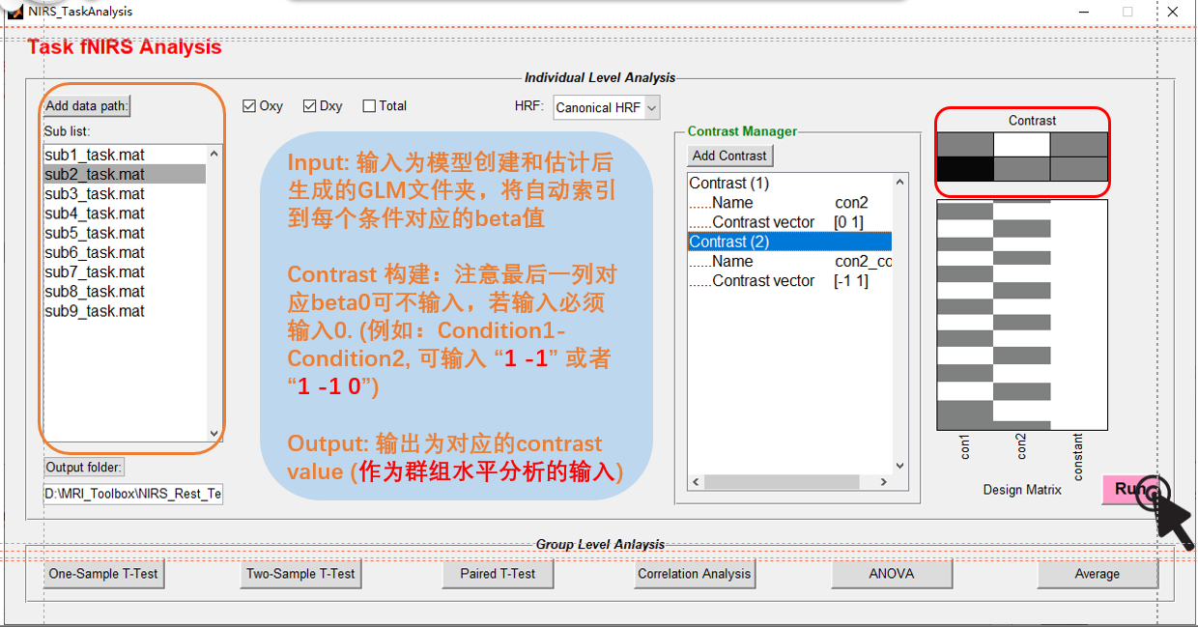

### 3.5 静息态数据分析

静息态数据分析主要包括，功能连接，低频振幅和网络指标分析。其中任务态分析又包含：单导对单导功能连接（ROI2ROI FC）, 单导对所有导功能连接（ROI2Whole FC）及所有导之间的相互功能连接（FC Matrix）.

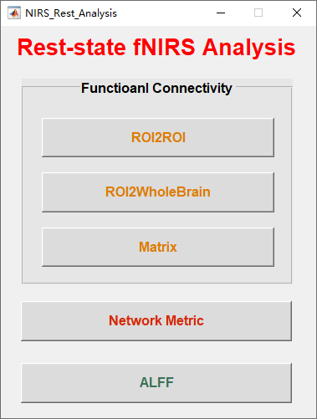

#### 3.5.1 ROI2ROI FC

输入预处理之后的数据，选择想要分析的信号类型。输入感兴趣区（ROI）。其中ROI输入为感兴趣的导号，当感兴趣区为单个导时，ROI输入该导导号；若感兴趣区为多个导时，可输入多个导的导号，功能连接分析将将这些导的预处理之后的信号做平均然后和其他的导做功能连接。

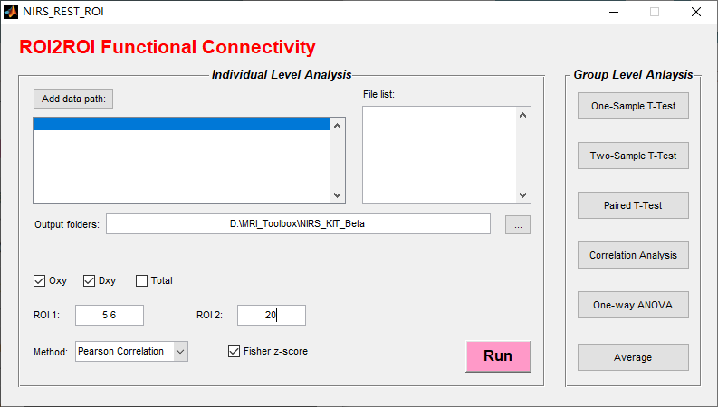

#### 3.5.2 ROI2Whole FC

若想要看某个或某些导跟其他所有导之间的功能连接，选择ROI2Whole FC, ROI输入同上。

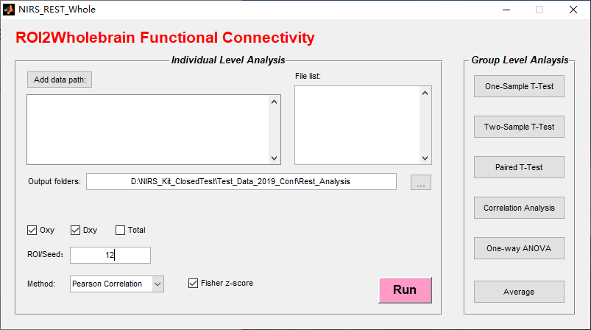

#### 3.5.3 ROI2Whole FC

若想要看所有导之间相互的的功能连接，选择FC Matrix。

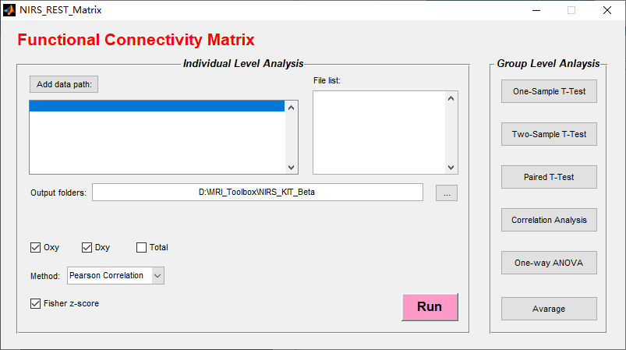

#### 3.5.4 Network Metrics Analysis

若想要做网络属性的分析，需要先添加Gretna到Matlab路径，然后选择Network Metrics Analysis。

输入预处理只有的数据，定义你要分析的网络（Network Mask）,默认是所有导纳入分析。点击Run，生成感兴趣网络的连接矩阵数据作为后续网络分析的输入。点击Network Metric Calculate做网络属分析，并用Network Metric Statistic进行群组水平分析。

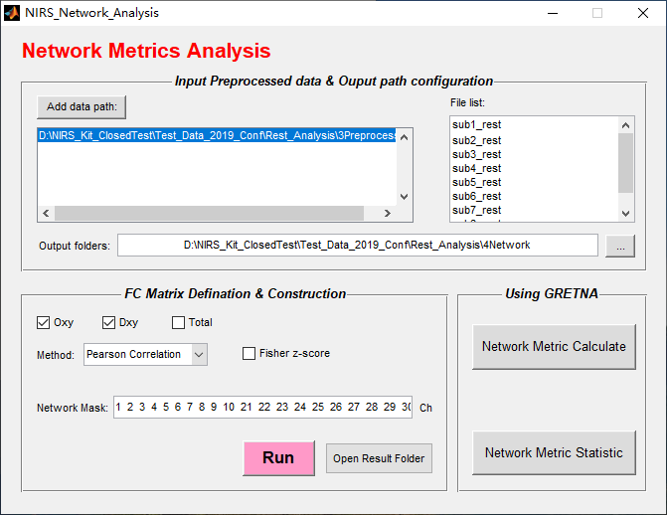

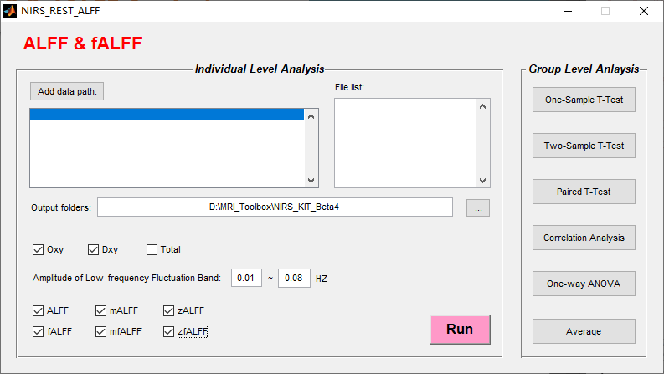

### 3.6 群组水平统计

在群组水平统计中，我们提供了多种统计方式（单样本T检验、独立样本T检验、配对样本T检验、独立测量和重复测量方差分析、简单平均）和全导校正、mask内校正，多比较校正（FDR校正和Bonferroni校正）。



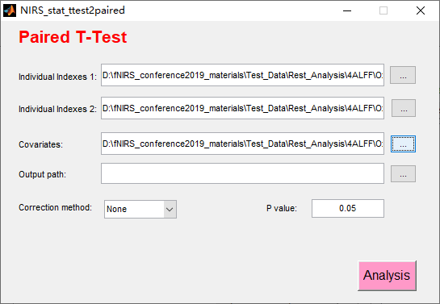

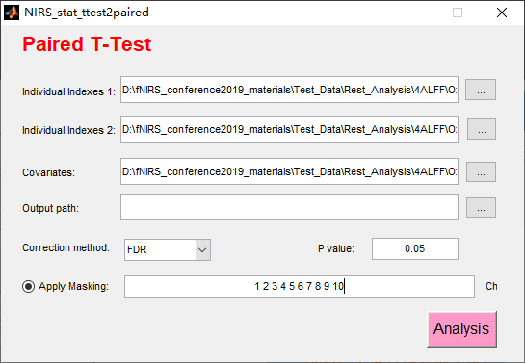

### 3.7 结果可视化

在结果可视化部分，我们提供了丰富的可视化功能选项，不仅可以输入个体水平的分析结果，还可以显示群组水平的统计结果，显示效果包含了2D 平面显示，3D标准脑模板显示及连接矩阵的2维及3维可视化。

#### 3.7.1 二维平面显示

输入个体或群组水平分析结果，如果次文件中没有光极板信息，请点击Add Probe set添加对应的光极板。设置数据显示的阈值，插值还是不插值的显示方式。

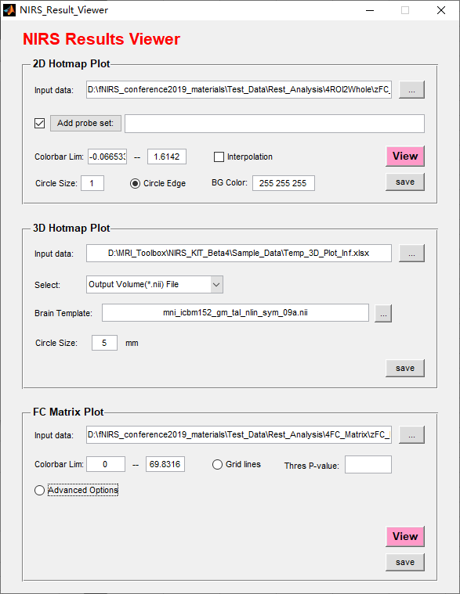

插值的二维显示结果：



不插值的二维显示结果：



#### 3.7.2 三维立体显示

输入为含有每个导的三维MN坐标及统计值的excel文件，选择显示方式：

* 直接在Matlab内部Plot，显示结果如下：

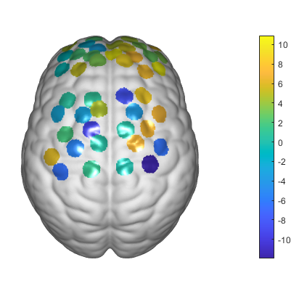

* 导出nii文件，然后在外部用其他可视化软件显示，效果如下：左为Surfice软件的显示效果，后侧为MriCroGL的显示效果

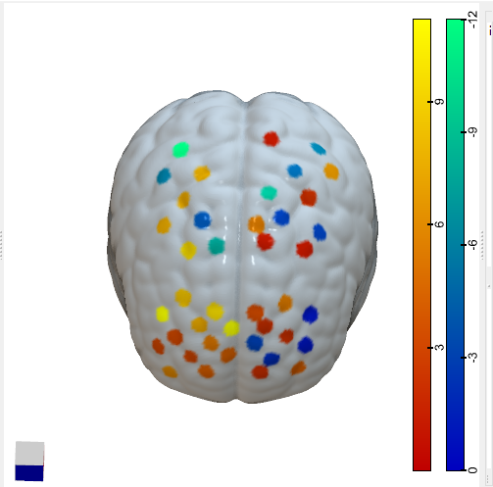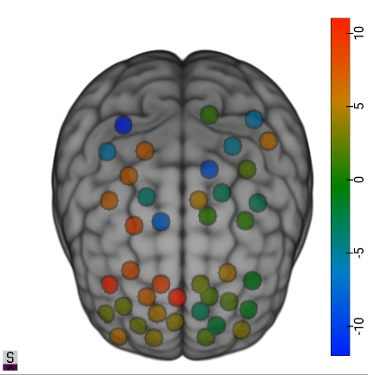

#### 3.7.3 连接矩阵的显示

* 基本显示：输入个体或者组水平的分析结果，
* 高级显示：
  1. 只画保留的导之间的功能连接模式
  2. 自由排列显示的导的顺序
  3. 设置子网络
  4. 导出node文件和edge文件，到外部用其他方式显示（例如：BrainNet Viewer）

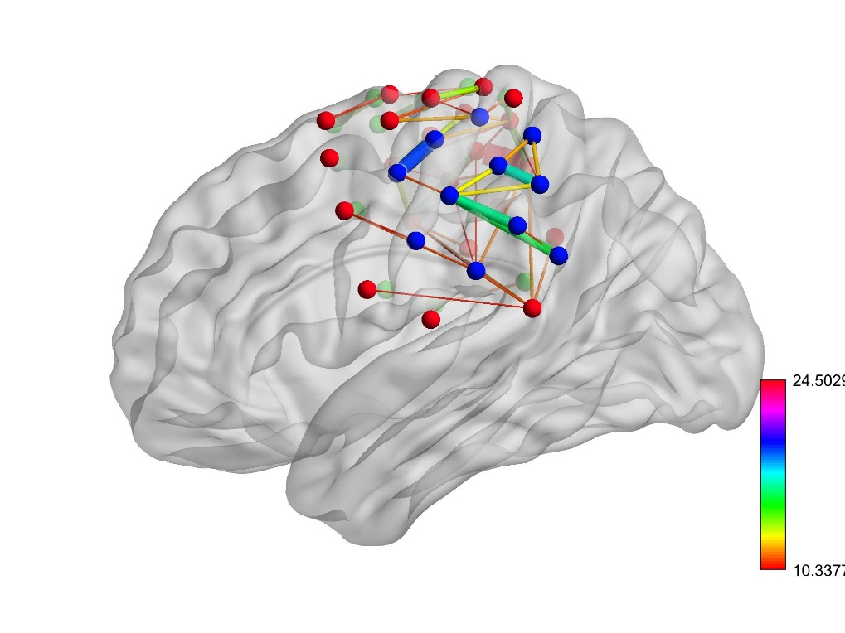

## 4. 参考文献

Ashby, F.G., Waldschmidt, J.G., 2008. Fitting computational models to fMRI data. Behav. Res. Methods 40, 713–721. https://doi.org/10.3758/BRM.40.3.713

Biswal, B., Zerrin Yetkin, F., Haughton, V.M., Hyde, J.S., 1995. Functional connectivity in the motor cortex of resting human brain using echo‐planar mri. Magn. Reson. Med. 34, 537–541.

Biswal, B.B., Mennes, M., Zuo, X.-N., Gohel, S., Kelly, C., Smith, S.M., Beckmann, C.F., Adelstein, J.S., Buckner, R.L., Colcombe, S., 2010. Toward discovery science of human brain function. Proc. Natl. Acad. Sci. 107, 4734–4739.

Duan, L., Zhang, Y.-J., Zhu, C.-Z., 2012. Quantitative comparison of resting-state functional connectivity derived from fNIRS and fMRI: a simultaneous recording study. Neuroimage 60, 2008–2018.

Fox, M.D., Raichle, M.E., 2007. Spontaneous fluctuations in brain activity observed with functional magnetic resonance imaging. Nat. Rev. Neurosci. 8, 700.

Horwitz, B., 2003. The elusive concept of brain connectivity. Neuroimage 19, 466–470.

Soares, J.M., Magalhães, R., Moreira, P.S., Sousa, A., Ganz, E., Sampaio, A., Alves, V., Marques, P., Sousa, N., 2016. A Hitchhiker’s guide to functional magnetic resonance imaging. Front. Neurosci. 10, 1–35. https://doi.org/10.3389/fnins.2016.00515

Song, X.-W., Dong, Z.-Y., Long, X.-Y., Li, S.-F., Zuo, X.-N., Zhu, C.-Z., He, Y., Yan, C.-G., Zang, Y.-F., 2011. REST: A Toolkit for Resting-State Functional Magnetic Resonance Imaging Data Processing. PLoS One 6, e25031. https://doi.org/10.1371/journal.pone.0025031

Wang, J., Wang, X., Xia, M., Liao, X., Evans, A., He, Y., 2015. GRETNA: a graph theoretical network analysis toolbox for imaging connectomics. Front. Hum. Neurosci. 9, 1–16. https://doi.org/10.3389/fnhum.2015.00386

Wijeakumar, S., Huppert, T.J., Magnotta, V.A., Buss, A.T., Spencer, J.P., 2017. Validating an image-based fNIRS approach with fMRI and a working memory task. Neuroimage 147, 204–218.

Yin, P., Zhang, M., Hou, X., Tan, Y., Fu, Y., Qiu, J., 2016. The brain structure and spontaneous activity baseline of the behavioral bias in trait anxiety. Behav. Brain Res. 312, 355–361. https://doi.org/10.1016/j.bbr.2016.06.036

Yu-Feng, Z., Yong, H., Chao-Zhe, Z., Qing-Jiu, C., Man-Qiu, S., Meng, L., Li-Xia, T., Tian-Zi, J., Yu-Feng, W., 2007. Altered baseline brain activity in children with ADHD revealed by resting-state functional MRI. Brain Dev. 29, 83–91.